图书馆新书导读第149期

- 题名：作庭记:自然式庭院设计法则  作者：(日) 秋元通明著  出版社：华中科技大学出版社  出版年：2016  索书号：TU986.4/154  馆藏地：第一借阅室  导读：本书是日本资深庭院设计师秋元通明根据多年实际设计案例经验而整理出的心得笔记，是一本有关庭院设计的方法论图书。编者从设计要点、植栽要点、施工要点、打理庭院树木几个方面深入分析解读了自然式风格庭院的设计方法和原则。编者还精挑细选了19个设计案例，通过展示设计案例的平面图、建成效果图和对设计方法的文字描述，让读者更直观、更透彻地理解了庭院设计的要点和法则。 | 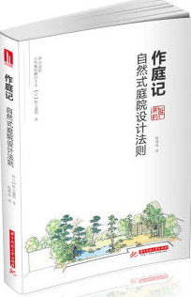

②题名：绿色建筑节水设计  作者：李继业, 张雷, 王鹏主编  出版社：化学工业出版社  出版年：2016  索书号：TU18/61  馆藏地：第一借阅室  导读：本书参考国家及行业新颁布建筑规范、标准和国内外先进的国内外绿色建筑设计方法，详细地介绍了绿色建筑主要涉及节水领域的具体设计方法，真正帮助技术人员解决一些实际问题。主要介绍水资源基本知识、绿色建筑节水设计原理、绿色建筑的水系统节水、城镇节水主要技术、绿色建筑与水循环利用技术等相关内容，可为广大建筑行业设计、规划及管理人员提供有益帮助。 | 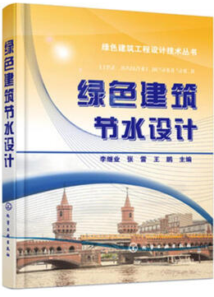
javascript:;③题名：光伏建筑设计与实践  作者：罗多, 班广生主编  出版社：中国建筑工业出版社  出版年：2016  索书号：TU18/62  馆藏地：第一借阅室  导读：深入探索了光伏与建筑两大领域交叉结合的方方面面，从建筑美学到结构安全，从热工学到电气学，从材料到检测……，收录并解说了大量国内外的光伏建筑一体化项目，对未来的技术发展和探索也进行了展望。适合建筑设计人员、光伏系统T程师和相关大专院校师生使用。 | 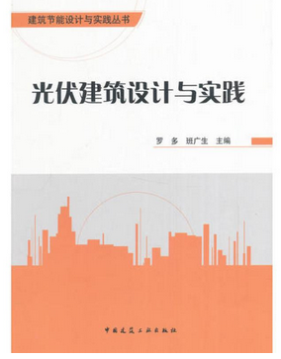

④题名：海绵城市:景观设计中的雨洪管理  作者：戴滢滢编  出版社：江苏凤凰科学技术出版社  出版年：2016  索书号：TU984.11/117  馆藏地：第一借阅室  导读： “海绵城市”是指建立在生态基础设施之上的生态型城市。生态基础设施有别于传统以单一目标为导向的“灰色”工程性基础设施；其以综合生态系统服务为导向，运用生态学的原理和景观设计的方法以及渗、蓄、净、用、排等关键技术，实现以城市内涝和雨洪管理为主且同时包括生态防洪、水质净化、地下水补给、棕地修复、生物栖息地保护和恢复、公园绿地建设及城市微气候调节等综合目标。 | 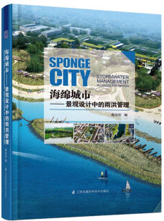

⑤题名：听, 造景者说  作者：《景观实录》编辑部编  出版社：辽宁科学技术出版社  出版年：2016  索书号：TU986.2/795  馆藏地：第一借阅室  导读：本书与近50 位景观设计师就景观设计行业当下的热点问题进行了深入交谈，内容不仅涉及这些设计师在处理一个项目甚至是每一个细节处的设计技巧和心得，更请他们分享了项目背后的故事，他们的职业生涯中遇到过的诸多机遇，获得的成功，遭遇过的质疑与挑战，以及他们所积累的宝贵经验与心得，逐渐形成的只属于他们自己的“设计的态度”，这些背后的故事，这些宝贵的经验，对于那些已经成为或者即将成为设计师的读者们，将具有很大的启发作用。 | 